**Věda nás baví**

Projekt podpořený Královéhradeckým krajem v rámci dotačního titulu 11SMV02

Na projektu jsme začali pracovat v dubnu 2011. Navázali jsme na úspěšnou vědeckou práci našich studentů z let 2009-2010, která se setkala s velkým ohlasem ve veterinární medicíně – Příprava autovakcín u malých zvířat (Začínáme s vědou). První část vědecké práce byla zaměřena na **sběr a identifikaci patogenních bakterií** z chronických lézí malých zvířat, především psů. Jako v minulé práci jsme spolupracovali s VET klinikou s. r. o., veterinární klinika Hradec Králové a Ústavem klinické imunologie a alergologie Fakultní nemocnice Hradec Králové.

Podle dohody pracovníci VET kliniky zde odebírali vzorky biologického materiálu, většinou kožních stěrů. Transport vzorků do školní laboratoře probíhal různým způsobem. Buď vzorek přinesl majitel psa, nebo si žáci pro vzorky na kliniku chodili sami. Navštívit VET kliniku mohli žáci po dohodě s MVDr. Pavlíčkem kdykoli. Často zde asistovali při různých zákrocích a návštěva VET kliniky se stala oblíbenou činností.

Ve školní laboratoři žáci provedli **kultivaci bakterií** na různých kultivačních půdách, následovala **druhová identifikace** pomocí diagnostických sér. Odborná práce pokračovala rozdělením bakterií do skupin podle lokality léze. Všechny postupy a výsledky žáci zaznamenávali klasickým způsobem i elektronicky. Laboratorní postupy a vyhodnocení výsledků s žáky konzultoval odborník z praxe – mikrobiolog a veterinář. Zachycené bakterie byly dále **uchovávány v kryobance** k dalšímu zpracování – výrobě stock vakcín.

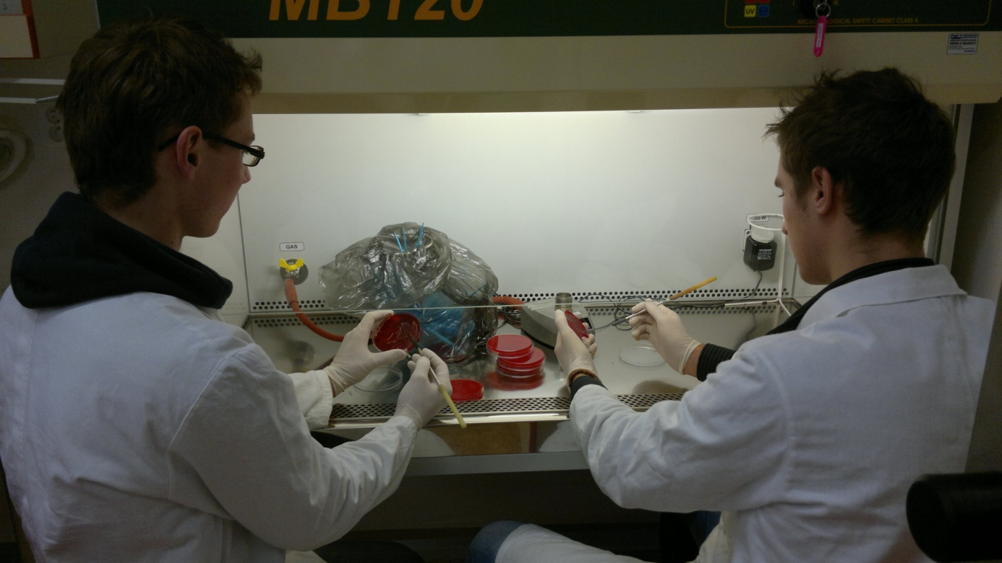

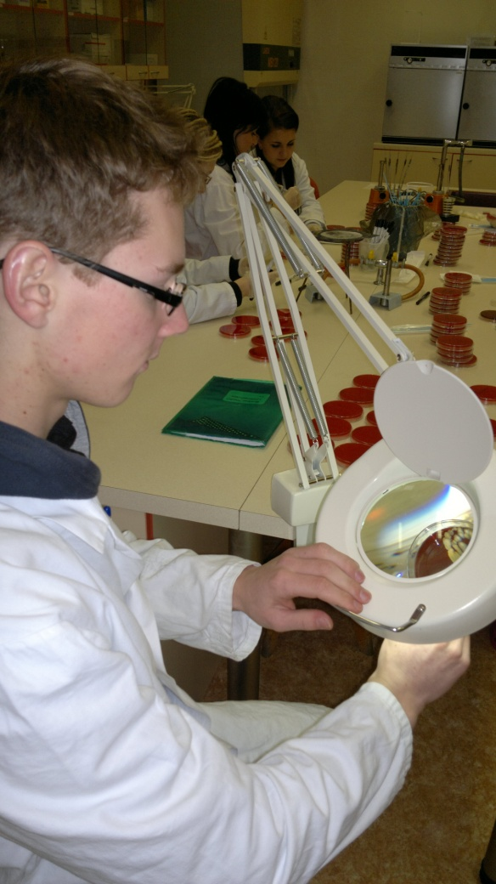 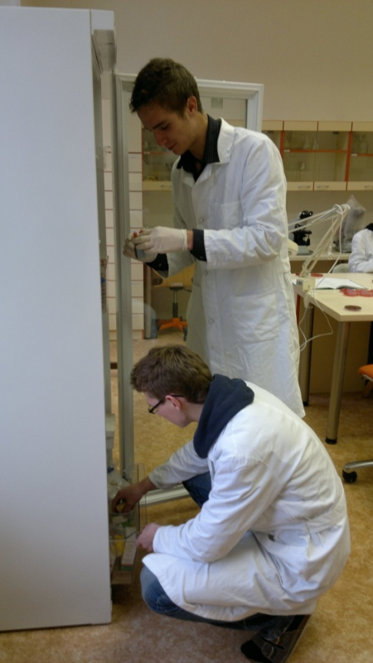

Podle harmonogramu jsme tuto část výzkumu měli dokončit v dubnu 2012. Vyskytl se ale **nečekaný problém**. Počet vzorků z VET kliniky byl menší, než jsme předpokládali. Nebyli zvířecí pacienti, kteří by trpěli chronickou kožní lézí. Po poradě vědeckého týmu žáci navrhli, že navštíví psí útulky v kraji a odeberou zde vzorky ke zkoumání. Prokonzultovali jsme tento postup s veterináři, ti souhlasili. Žáci si rozdělili oblasti a vyrazili na odběry vzorků. Nikde jsme se nesetkali s nepochopením, naopak, vyšetření zvířat v útulcích vítali a zajímali se výsledky vyšetření. Pro žáky toto nakonec také bylo přínosné, neboť museli zvládnout řešení problému, který jsme nepředpokládali, rozdělení si dalších aktivit, komunikaci s neznámými lidmi v útulcích, zde vysvětlit a přesvědčit pracovníky ke spolupráci.

Závěrečnou částí vědecké práce byla **příprava stock vakcín** podle druhu určené bakterie a podle lokality patologické léze. Přínosem této vědecké studie byla skutečnost, že aplikace stock vakcíny je rychlejší než u autovakcíny a je možné ji použít i tam, kde se patogen nepodaří vykultivovat.

Souběžně se závěrem vědecké práce žáci připravovali **prezentaci výsledků a publicitu naší činnosti** jednak pro konferenci, dále formou posteru, článku do odborného tisku a informace na webu školy.

Představení práce na konferenci Studentlab proběhlo 13. listopadu 2012 v Ústí nad Labem. O účast na konferenci byl mezi našimi žáky velký zájem - přihlásilo se 60 žáků a studentů oboru Laboratorní asistent a Diplomovaný zdravotní laborant. Konference Studentlab je pořádána pro žáky těchto oborů z celé České republiky a Slovenska. V programu se střídají odborné přednášky žáků s přednáškami odborníků z praxe. Za Hradec Králové jsme přednášeli téma tohoto projektu, tj. Sběr a identifikace bakterií z chronických lézí u malých zvířat a následná příprava stock vakcín.

Žáci současně připravili i podklady pro poster, který byl vystaven na chodbě naší školy.

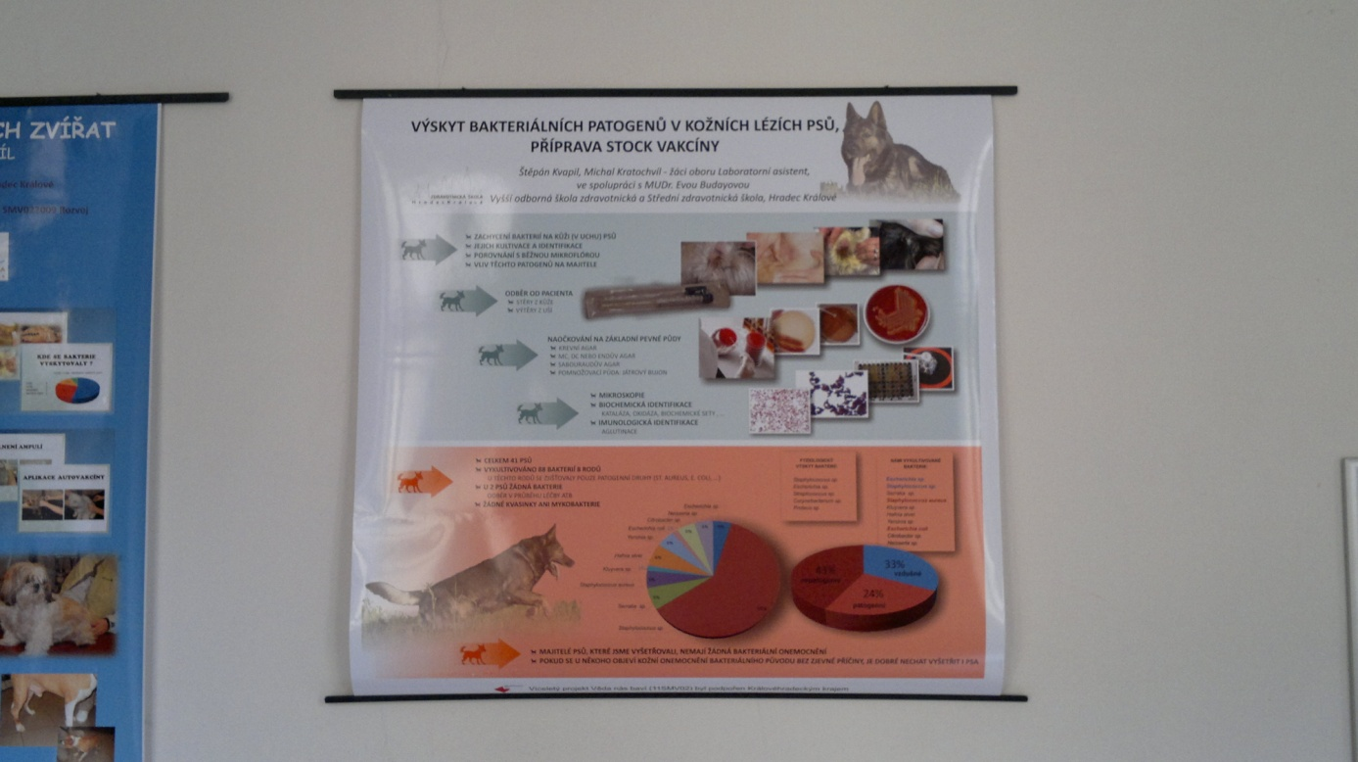

**Vytyčené cíle** projektu se nám podařilo splnit. Žáci získali **kompetence** systematicky, dlouhodobě a týmově pracovat, zejména prostřednictvím spolupráce s odborníky z jiných oborů, řešit odborný problém, vědecky pracovat, komunikovat a argumentovat, zejména v rámci fundovaných konzultací s odborníky z oboru, pasivně používat cizí jazyk při práci ve svém oboru, efektivně využívat výpočetní a prezentační techniku pro sběr informací, vyhodnocování dat, vytvoření prezentací výsledků, propojovat teoretické znalosti s praktickými dovednostmi, sbírat data, pracovat s odbornou literaturou, používat statistické metody. Tím mají šanci uplatnit se v konkurenčním prostředí, obhajovat dosažené výsledky a prezentovat svou práci. Navíc jsme rozšířili kompetence žáků při řešení nečekaného problému, zvládli problém vyřešit, rozdělit si dalších aktivity, komunikovat s neznámými lidmi, vysvětlit a přesvědčit nezasvěcené pracovníky ke spolupráci.

**Za spolupráci děkujeme partnerům projektu:**

* Ústav klinické imunologie a alergologie Fakultní nemocnice Hradec Králové
* VET-klinika s. r. o., veterinární klinika Hradec Králové

 **Realizováno za finanční podpory Královéhradeckého kraje**